MSDSP KG CAF

ФОРМА ЦЕНОВОГО ПРЕДЛОЖЕНИЯ – CAFNAR001- Закупка УЧЕБНЫХ ПРИНАДЛЕЖНОСТЕЙ для детских садов

Для заполнения поставщиком (обязательная)

Информация о компании:
- Название компании: _____________________________________________
- Ф.И.О. уполномоченного представителя компании: _________________________________________

(Название компании или ЧП / ИП)_______________________________________, согласен обеспечить ОФ MSDSP KG в КР, товарами и услугами, отвечающими следующим характеристикам, согласно общим условиям и ответственности, которым я обязуюсь следовать.

Информация о товаре и услуге:

ЛОТ №1 Учебные принадлежности для детских садов

Наименование товаров | Спецификация | Единица измерения | Количество | Стоимость
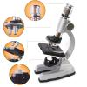  Микроскоп | Микроскоп Shantou Gepai  Комплектация:  микроскоп  3 объектива  покрывные стекла  готовые слайды  пустые слайды  морская соль  пустые пробирки  скальпель  шпатель  пинцет  линза  ножницы  клеящее вещество  эозиновый краситель  эпсомит | шт | 8
Микроскоп  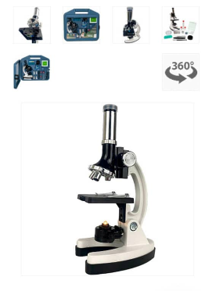 | Микроскоп учебный Дошкольник ШМ-2  Микроскоп учебный Дошкольник ШМ-2 (монокулярный, 100-х-900-х, в кейсе).  Микроскоп с увеличением 100-х - 400-х - 900-х.  Рассчитан на длительное применение в школах, кружках и других учебных заведениях для лабораторных работ, а также для домашнего использования.  Микроскоп подходит для изучения полупрозрачных и прозрачных объектов. В комплекте поставки уже есть готовые микропрепараты и инструменты для самостоятельного приготовления образцов. Микроскоп поставляется в крепком кейсе из ударопрочного пластика.  Комплектация:  - Скальпель.  - Игла.  - Мешалка.  - Цилиндр с делениями.  - Пробирки для сбора.  - Щипцы.  - Покровные стекла - 7 шт, чистые стикеры - 7 шт.  - Запасная лампа.  - Чистые предметные стекла.  - Нож для резки препаратов.  - Чашка Петри.  - Субстрат смолы.  - Краситель эозин.  - Морская соль.  - Икра креветок (артемии).  - Инкубатор для артемий.  - Покровные стекла (под коробкой с предметными стеклами). | шт | 3
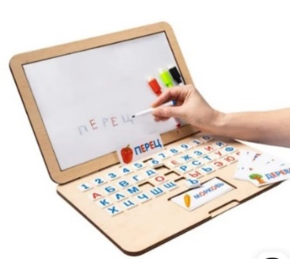 Детский компьютер «Ноутик» | Детский компьютер «Ноутик», деревяный, маркерной доской | шт | 10
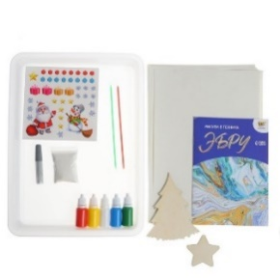  Эбру для рисования | Эбру для рисования, габариты 36х4х26 см, вес 495 г | шт | 14
Скелет человека | Скелет человека 85 см | шт | 1
Игровой набор “Дары Фребеля” 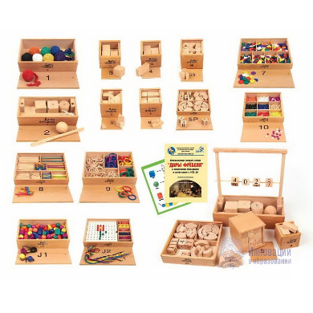 | Игровой набор “Дары Фребеля” (14 комплектов) | шт | 2
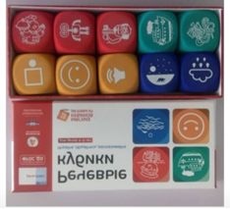 Речевые кубики | Речевые кубики, возрастные ограничения +4, габариты: 21х9 см | шт | 2
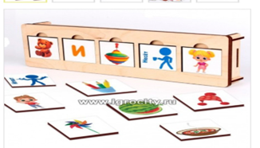 | Конструктор «Тико Грамматика» 112 деталь,цвета микс | шт | 3
Фразовый конструктор «Составь предложения» | Фразовый конструктор «Составь предложения» конструктор фраз для детей (Арт7635716) | шт | 2
Лупа | Лупа классическая 4-х 9 см | шт | 25
Рычажные весы эксперименты | Рычажные весы эксперименты | шт | 1
Глобус | Глобус 25 см физико-политический | шт | 2
Колба | Колба коническая стеклянная | шт | 30
Пробирка | Пробирка стеклянные | шт | 20
Пипетка | Пипетка обычная | шт | 30
Обучающий ноутбук для детей | Ноутбук игрушечный, деревянный | шт | 5

Поставщик должен предоставить следующий перечень документов вместе с заявкой для подтверждения квалификации:
- Юридические документы участника для проверки правомочности Участника, для юридических лиц: копия свидетельства МЮ КР и Устава организации;
для физических лиц: копию патента либо свидетельства о регистрации индивидуального предпринимателя, страховой полис или справка с соц. фонда об отсутствии задолженностей (принимается электронный);
- Заполненную форму поставщика в приложении №1 с подписью и с печатью

Форма оплаты: перечислением, 100% в конце

Место доставки: г. Нарын ул. С жакыпова 19, здание ШПНО

Срок выполнения: ________________________________________

Данное ценовое предложение действует В ТЕЧЕНИЕ 30 (тридцати) календарных дней с момента заявки и включает в себя все налоги и РАСХОДЫ, связанные с выполнением услуг.

Ф.И.О. уполномоченного представителя участника: __________________________________

Подпись уполномоченного лица и печать: ________________________

Дата: ______________________

MSDSP KG CAF

ФОРМА ЦЕНОВОГО ПРЕДЛОЖЕНИЯ – Закупка УЧЕБНЫХ ПРИНАДЛЕЖНОСТЕЙ для школ
Для заполнения поставщиком (обязательная)

Информация о компании:
- Название компании: _____________________________________________
- Ф.И.О. уполномоченного представителя компании: _________________________________________

(Название компании или ЧП / ИП)_______________________________________, согласен обеспечить ОФ MSDSP KG в КР, товарами и услугами, отвечающими следующим характеристикам, согласно общим условиям и ответственности, которым я обязуюсь следовать.

Информация о товаре и услуге:

ЛОТ №2 Учебные принадлежности для школ

Наименование товаров | Спецификация | Единица измерения | Количество | Стоимость
Мольберт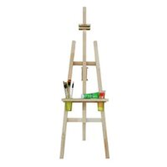 | Мольберт 175 см художественный | шт | 2
Информационный стенд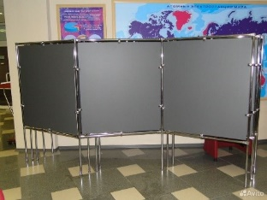 | Передвижной информационный стенд (по 3 кармана) | шт | 1
Набор геометрических фигур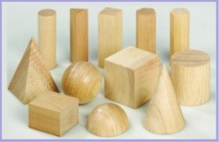 | Математический сундук (фигуры, кубики и др) | шт | 4
Лампа лупа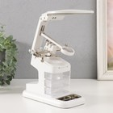 | Лампа-лупа набор с увеличительным стеклом х2,5 х4,5 х25 LEDx2 от LR44 белый 18,5х11,5х23 см | шт | 2
Термометр лаб. 100 С | Применяются для точного определения температуры в диапазоне от −50 °С до 360 °С в процессе лабораторных исследований. Термометры для других диапазонов — по запросу. | шт | 18
Набор линеек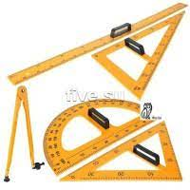 | Набор линеек чертежный для доски классной С172 (2 треугольника, 1 транспортир, 1 циркуль, 1 линейка)  Комплект инструментов классных предназначен для проведения измерительных работ. В комплект входят: 1 линейка, 2 треугольника, 1 транспортир, 1 циркуль. Линейка измерительная имеет предел 1 м. Угольник предназначен для выполнения чертежей и измерений длин тел в работах по разным разделам курса математики. Угольник прямоугольный. Один из катетов имеет шкалу с делениями, оцифрованную через 10 делений. В комплекте имеются угольники с острыми углами по 45 градусов или 30 и 60 градусов. Циркуль предназначен для построения дуг и окружностей и радиусом до 0,6 м. Все предметы изготовлены из твердых пород дерева, покрыты защитным слоем бесцветного лака. | шт | 1
Микроскоп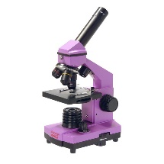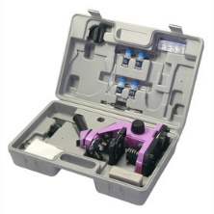 | Микроскоп школьный. Эврика 40х-400х в кейсе | шт | 1
Микроскоп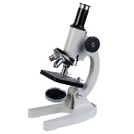 | Микроскоп биологический «Микромед», С-13 | шт | 2
Микроскоп 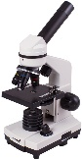 | Микроскоп Levenhuk Rainbow 2L Moonstone\\Лунный камень | шт | 2
Микроскоп 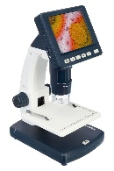 | Микроскоп цифровой Levenhuk Discovery Artisan 128 | шт | 12
Абакус 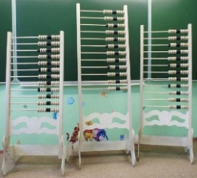 | Абакус | шт | 2
Дроби на магните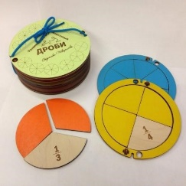 | Дроби на магните | шт | 4
Набор STEM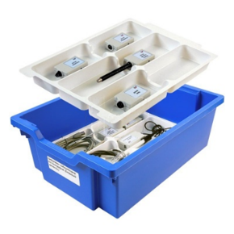 | Набор «Цифровая лаборатория предназначена для проведения исследований в области экологического мониторинга инструментальными методами  С помощью цифровой лаборатории проводятся следующие географические исследования и измерения параметров окружающей среды: мониторинг атмосферы, акустического загрязнения, концентрации атмосферного кислорода, угарного газа; мониторинг водной среды; мониторинг осадков; мониторинг почвы, почвенной вытяжки. | шт | 1
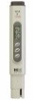  Тестер анализатор качества воды | Тестер качества воды, солемер "TDS-3", с термометром, диапазон: 0–9999 ppm, 2 LR44 | шт | 3
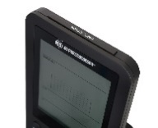  Дождемер | База для датчика дождя BRESSER  Метеостанция BRESSER 4CAST MSW, белая  Встроенные функции:календарь, будильник, часы, анемометр/ветромер, гигрометр, термометр | шт | 1
Магнитная шахматная доска | Демонстрационные шахматы 61 х 61 см, на магнитной доске, король 6.4 см | шт | 1
Маркерная доска | Доска магнитно-маркерная двухсторонняя, на колесах  Рабочая поверхность: магнитно-маркерная  Размер (ВхШ): 183x100 см  Общая высота: 183 см  Вес 12.5 кг  Покрытие: лак  Назначение: для офиса, для школы  Особенности: двухсторонняя, напольное размещение, поворотный механизм, полка для аксессуаров, укрепленные пластиковые уголки, фиксатор угла наклона  Количество секций: 1  Материал рамы: алюминий  Материал корпуса: сталь | шт | 2
Проекторный экран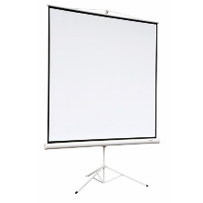 | Экран для проектора I-View TR180AV 180x180 Matte White | шт | 2
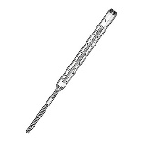  Термометр | Термометр (лабораторный) | шт | 5
Фильтровальная бумага | Фильтры d 125 мм, белая лента, марка ФС, средней фильтрации, набор 100 шт | пачка | 4
Карта | Физическая карта Кыргызстана | шт | 2
Карта | Административная карта | шт | 4
Карта | Мировая карта | шт | 2
Глобус | Глобус 250мм | шт | 1
Термометр для жидкостей | Термометр для воды "Лодочка" , мод.ТБВ-1л, блистер | шт | 4
Весы лабораторные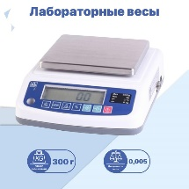 | Весы лабораторные НПВ -1500г | шт | 2
Бюретка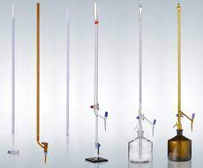 | Бюретка для титрования | шт | 3
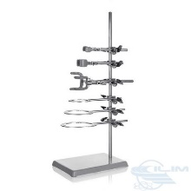  Штатив | Лабораторный штатив  Штатив Для Бюреток | шт | 4
Глобус физико-политический | Глобус физико-политический Globen, 25см, интерактивный, с подсветкой на круглой подставке - 5260 | шт | 2
Нитрат Тестер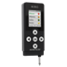 | СОЭКС Нитрат Тестер, диапазон рабочих температур от -20 до +60, дисплей цветной, диапазон измерения нитратов от 20 до 5000 | шт | 2
Гигрометр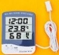 | Гигрометр электронный, материал ABS, для измерения влажности, диапазон измерения от 25% до 98% RH | шт | 2
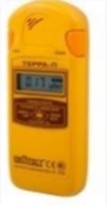  Дозиметр | Дозиметр – радиометр бытовой, диапозон измерения мощности амбиентного эквивалента дозы гамма – излучения: 0,001/9999 м3в, габариты 55х26х120 мм | шт | 2

Поставщик должен предоставить следующий перечень документов вместе с заявкой для подтверждения квалификации:
- Юридические документы участника для проверки правомочности Участника, для юридических лиц: копия свидетельства МЮ КР и Устава организации;
для физических лиц: копию патента либо свидетельства о регистрации индивидуального предпринимателя, страховой полис или справка с соц. фонда об отсутствии задолженностей (принимается электронный);
- Заполненную форму поставщика в приложении №1 с подписью и с печатью

Форма оплаты: перечислением, 100% в конце

Место доставки: г. Нарын ул. С жакыпова 19, здание ШПНО

Срок выполнения: ________________________________________

Данное ценовое предложение действует В ТЕЧЕНИЕ 30 (тридцати) календарных дней с момента заявки и включает в себя все налоги и РАСХОДЫ, связанные с выполнением услуг.

Ф.И.О. уполномоченного представителя участника: __________________________________

Подпись уполномоченного лица и печать: ________________________

Дата: _______________________

Приложение №1
MSDSP KG
Форма поставщика

Полное юридическое название организации

Полное название на английском языке

Юридический статус

Юридический адрес

Фактический адрес

Год основания

Профиль компании

Банковские реквизиты

Статус плательщика НДС

Почтовый адрес

Руководитель организации (ФИО) и Контактное лицо

Номер телефона

Адрес электронной почты

Интернет-сайт организации

Сколько времени компания работает на рынке?

Список аналогичных контрактов (не более 10, поставка аналогичных товаров и услуг, название заказчика, вид товаров/услуг, сумма контракта)

Список рекомендателей (не менее 2-х и не боле 10, можно приложить рекомендательные письма, либо вписать контактные данные рекомендателей)

Опыт работы с международными некоммерческими организациями
(не более 10, название организации, когда, какие поставки товаров и услуг)

________________________________________
Подпись руководителя, печать организации

